- Đầu tiên để có thể mô phỏng rồi xong đó thực hiện thống kê, ta cần có 2 đối tượng: A thuộc lớp NhaCai và B thuộc lớp NguoiChoi tương ưng với dòng code:
NhaCai A;
NguoiChoi B;

- Khi bước vào mỗi ván chơi thì đầu tiên Nhà Cái sẽ xốc 3 con xúc xắc ứng với dòng code:
A.roll_dice1();
- Ở đây lớp NhaCai có hai phương thức: roll_dice1() (xốc 3 con xúc xắc với xác suất xuất hiện của tất cả các mặt là như nhau) và roll_dice2() ( xốc 3 con xúc xắc với xác suất xuất hiện của mặt Nai cao gấp đôi các mặt khác). Hai phương thức này sẽ tạo điều kiện thuận lợi để cho nhóm mình có thể thống kê được 2 trường hợp xúc xắc nêu trên mà không cần phải tạo ra thêm nhiều dòng code
- Sau khi xốc xúc xắc, Nhà Cái sẽ kiểm tra người chơi cược những con vật gì từ đó quyết định việc đưa/lấy tiền từ người chơi
A.check(B);
- Vì mục đích thống kê nên nhóm mình sẽ giả sử rằng Người Chơi có thể cược với 64 chiến thuật khác nhau và Nhà Cái cũng sẽ phải xử lý 64 chiến thuật cược ấy trong từng ván chơi.
- Ta sẽ đi sâu vào phương thức check() của lớp NhaCai:
// Lấy các mảng dữ liệu từ đối tượng người chơi
strategy = nguoiChoi.get_strategy() // mảng 64x6 (0/1)
point = nguoiChoi.get_point() // mảng 64 số nguyên
betCount = nguoiChoi.get_betCount() // mảng 64 số nguyên
win = nguoiChoi.get_win() // mảng 64 số nguyên
- Vì các thuộc tính int strategy[64][6], int point[64], int betCount[64], int win[64] đều có phạm vi truy cập là private nên để lớp NhaCai có thể lấy ra dữ liệu ra ta cần các phương thức trả ra thuộc tính ấy từ đối tượng của lớp NguoiChoi
FOR int i từ 0 đến 63:
- Duyệt qua tất cả 64 chiến thuật (mỗi chiến thuật là một tập con các linh vật được cược)
gain = 0
loss = betCount[i]
- Khi duyệt qua từng chiến thuật, ta sẽ khởi tạo 2 biến: int gain = 0 là số lần mà chiến thuật đó cược trùng với mặt của xúc xắc và int loss = betCount[i] là số con vật mà chiến thuật đó cược. Nhóm mình mà sẽ quy định cược mỗi con vật sẽ mất 1 đồng
// Kiểm tra xúc xắc thứ nhất (dice[0])
IF strategy[i][dice[0]] == 1:
gain = gain + 1 // trúng thưởng
loss = loss - 1 // không mất tiền cược cho linh vật này
// Kiểm tra xúc xắc thứ hai (dice[1])
IF strategy[i][dice[1]] == 1:
gain = gain + 1 // trúng thưởng
IF dice[1] != dice[0]: // nếu khác với xúc xắc trước mới giảm loss
loss = loss - 1
// Kiểm tra xúc xắc thứ ba (dice[2])
IF strategy[i][dice[2]] == 1:
gain = gain + 1 // trúng thưởng
IF dice[2] != dice[0] AND dice[2] != dice[1]: // nếu khác với các xúc xắc trước mới giảm loss
loss = loss – 1
// Lợi nhuận của chiến thuật i trong ván này
loi_nhuan = gain - loss

- Tiếp theo trong vòng lặp ta sẽ kiểm tra xem chiến thuật thứ i này có cược trúng các con xúc xắc do Nhà Cái xốc ra hay không. Nếu strategy[i][dice[j]] == 0 ( 0<= i <=63 và 0<= j <= 2) thì có nghĩa là chiến thuật thứ i này đã không cược trúng con vật nằm trên xúc xắc j , ngược lại strategy[i][dice[j]] == 1 thì chiến thuật thứ i này đã cược trúng con vật nằm trên xúc xắc j và đồng thời tang gain lên 1.
  - Ở đây có các dòng code IF dice[1] != dice[0]: loss = loss – 1 và dice[2] != dice[0] AND dice[2] !=dice[1]: loss = loss -1 nhằm xử lý các trường hợp đặc biết. Ví dụ: Bạn cược 1 con Nai và Nhà Cái xốc ra 3 con Nai thì thực tế ta sẽ lời được gain – loss = 3 – 0 = 3 đồng. Tuy nhiên giả sử rằng code của chúng ta không có các dòng IF trên thì sẽ trở thành 3 – (-2) = 5 đồng, sai với quy tắc tính thưởng của trò chơi Bầu Cua.
// Nếu có lãi thì tăng số ván thắng của chiến thuật đó
IF loi_nhuan > 0:
win[i] = win[i] + 1

// Cộng dồn lợi nhuận vào tổng điểm của chiến thuật
point[i] = point[i] + loi_nhuan
KẾT THÚC VÒNG LẶP
KẾT THÚC HÀM
- Ta biết rằng nếu chiến thuật i trong ván chơi này có lãi hay nói cách khác là loi_nhuan > 0 thì chiến thuật i sẽ chiến thắng trong ván chơi này. Do đó ta sẽ tang win[i] lên 1 đơn vị
- Sau khi kết thúc một ván chơi số tiền mà chiến thuật i kiếm được sẽ được cộng dồn và point[i]
- Sau khi mô phỏng 10 triệu ván chơi ta sẽ tính được số tiền kiếm được và số ván thắng của từng chiến thuật:
int round=10000000;
for(int i=1;i<=round;i++){
A.roll_dice1();
A.check(B);
}
- Từ các giá trị số tiền kiếm được và số ván thắng, ta có thể suy ra được tỷ lệ thắng trung bình và giá trị kỳ vọng của từng chiến thuật cược sau 10 triệu ván chơi. Qua đó ta có thể xuất ra màn hình thế này:
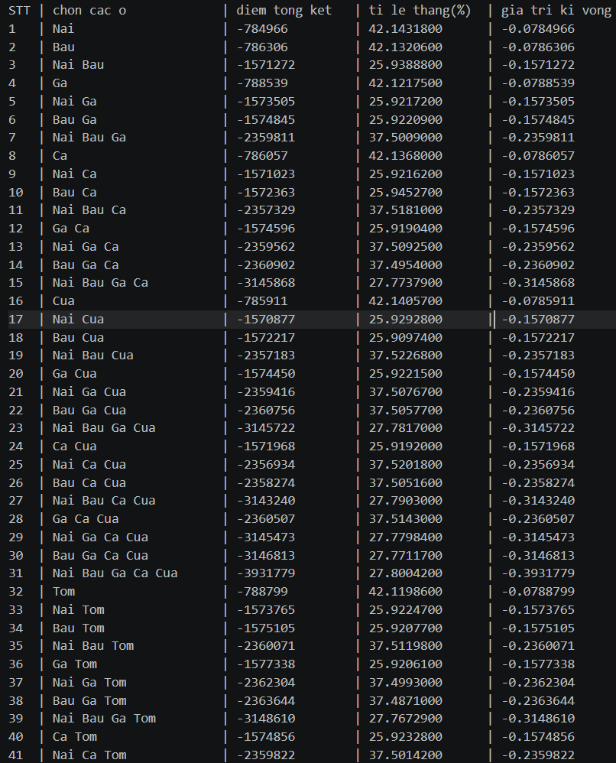
- Từ các trị in ra trên nhóm em thống kê được:
  - Đối với trường hợp xúc xắc mặt đều nhau:
- Về tỷ lệ thắng:
+ Chiến thuật cược 1 con bất kỳ mang lại tỷ lệ thắng cao nhất với 42.2%
+ Chiến thuật cược cả 6 là tệ nhất với tỷ lệ thắng là 0 %
+ Tỷ lệ thắng trung bình của tất cả các chiến thuật là 31.1%
- Về Kỳ vọng / ván
+ Kỳ vọng tốt nhất là -0.079 với chiến thuật cược 1 con
+ Kỳ vọng tệ nhất là -0.472 với chiến thuật cược cả 6 con
- Qua đó ta thấy được rằng ngay cả chiến thuật tốt nhất là cược 1 con và nếu vốn của bạn là 100đ thì trung bình cứ mỗi ván bạn lại mất 7.9đ cho nhà cái
- Theo số con / cược
+ Thì cũng giống các trường hợp trên tuy nhiên có một sự khác biệt khá thú vị là cược 3 con tuy có tỷ lệ thắng cao hơn nhưng giá trị kỳ vọng lại thấp hơn so với cược 2 con
- 6 con đơn lẻ:
+ Tỷ lệ thắng và giá trị kỳ vọng khi cược 6 con đơn lẻ gần như là giống nhau.
  - Đối với trường hợp xúc xắc có tỷ lệ ra mặt Nai cao gấp đôi các mặt còn lại:
- Về tỷ lệ thắng:
+ Chiến thuật cược 1 con Nai mang lại tỷ lệ thắng cao nhất với 63.5%
+ Chiến thuật cược cả 6 là tệ nhất với tỷ lệ thắng là 0 %
+ Tỷ lệ thắng trung bình khi cược 3 con trong đó có 1 con Nai là 44.9%
- Về Kỳ vọng / ván
+ Kỳ vọng tốt nhất là 0.493 với chiến thuật cược 1 con Nai
+ Kỳ vọng tệ nhất là -1.006 với chiến thuật Bầu Gà Cá Cua Tôm
+ Kỳ vọng âm 46/63 bằng ~73% chiến thuật lỗ và 17 chiến thuật có kỳ vọng dương — tất cả đều bắt buộc phải có Nai. Không cược Nai = lỗ chắc.
- Theo số con / cược
+ Kỳ vọng giảm mạnh khi không có Nai trong chiến thuật. Cược nhiều con (không có Nai) là tệ nhất.
- 6 con đơn lẻ:
+ Nai vượt trội hoàn toàn: tỷ lệ thắng 63.5% và kỳ vọng +0.49. Các mặt còn lại đều thua (~37% thắng, kỳ vọng ≈ -0.20).

